МИНИСТЕРСТВО НАУКИ И ВЫСШЕГО ОБРАЗОВАНИЯ РОССИЙСКОЙ ФЕДЕРАЦИИ

**Липецкий Государственный Технический Университет**

Факультет автоматизации и информатики

Кафедра автоматизированных систем управления

Лабораторная работа

по информатике №6

“Word”

Студент ____________ Станиславчук С. М.

(подпись, дата)

Группа АС-21-1

Руководитель

Доцент, кандидат наук ____________ Харитоненко А. А.

(подпись, дата)

Липецк 2021 г.

**Цель работы:** научиться пользоваться Microsoft Word.

**Создание документов WORD**

1. Запускаю программу Word.
2. Выставляю *обычный* стиль вводимого текста, устанавливаю шрифт *Times New Roman*, размер **14.**
3. Выставляю серебристую цветовую схему и указываю имя пользователя, ставлю галочку напротив *Автосохранение* каждые 5 минут.
4. Записываю текст из краткого сообщения.
5. Сохраняю файл

**Редактирование текста документа**

1. Открыл файл Text.doc
2. Отработал различные способы выделения фрагментов.
3. Скопировал первый абзац и вставил его в конец текста.
4. Вырезал второй абзац и вставил его в конец текста
5. Ищу слова, начинающиеся с буквы “у-“.
6. Ищу слова, с корнем “год”
7. Создал элемент автотекста в виде первого абзаца и вставил его в конец текста.
8. Проверил наличие орфографических ошибок
9. Сохранил и закрыл документ

**Форматирование символов и абзацев**

1. Открыл документ
2. Оформил заголовок текста «Краткое сообщения»
3. Оформил фрагмент текста «С. П. Ивановой»
4. Применил разные шрифты к названиям акционерского общества

и магазинам.

1. Заключил текст в рамку.
2. Изменил в заголовке «Краткое сообщение» строчные буквы на прописные.
3. Сохранил документ под новым именем.

**Табуляция и колонки**

1. Создал новый документ.
2. Ввел заголовок «Кадровый состав»
3. Отобразил **Линейку**
4. Установил табуляторы
5. Ввёл данные
6. Задал заполнитель (многоточие между столбцами)
7. Сохранил документ с названием Табуляция.doc
8. Применил к выделенному тексту режим 2 колонки
9. Сохранил документ Колонки.doc

**Использование стилей**

1. Ввожу текст
2. Открываю поле *Стиль*
3. Создаю новый Стиль: Мой стиль1
4. Применяю созданный стиль к слову «Приглашение»
5. Создаю новый стиль: Мой стиль2
6. Изменим параметры абзаца.
7. Создам новый стиль абзаца.
8. Применил стиль к первому абзацу текста
9. Сохраню документ под именем ПРИГЛАШЕНИЕ.

**Оформление списков**

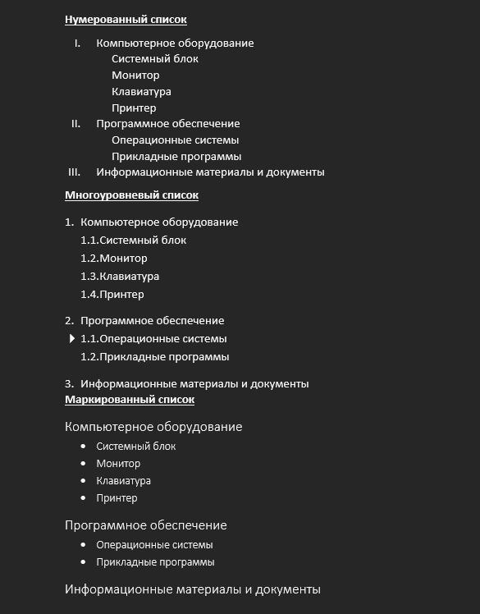

**Создание таблиц и работа с ними**

|  |  |  |  |  |  |
| --- | --- | --- | --- | --- | --- |
| **Магазины** | **Прибыль по кварталам** | | | | **Итого за год** |
| **Первый** | **Второй** | **Третий** | **Четвертый** |
| ИСТОЧНИК | **2020** | **2100** | **2040** | **2120** | **8280** |
| ЗНАНИЕ | **3120** | **2890** | **2710** | **3050** | **11770** |
| МЫСЛЬ | **2510** | **2440** | **2530** | **2690** | **10170** |
| Итого: | **7650** | **7430** | **7280** | **7860** | **30220** |
| Среднее по кварталам | **2550** | **2476,67** | **2426,67** | **2620** |  |

**СРЕДСТВА СОЗДАНИЯ И ВСТАВКИ РИСУНКОВ**

ЗНАНИЕ

МЫСЛЬ

ИСТОЧНИК

АО Атлант

**Построение диаграмм**

**Создание формул**

$$x_{t_{1}}^{n}=\int_{0}^{T}{f\left(x,t\right)ⅆt}+x_{0}$$

**Подготовка страниц документа к печати**

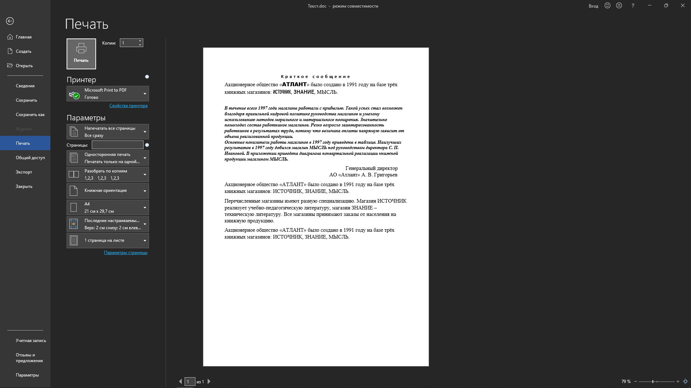

**Вывод:** научился работать с MS WORD.